DOP MAT, 14.5. - četvrtak

Uz igru ponovimo redoslijed računskih radnji.
https://wordwall.net/hr/resource/1919377/matematika/redoslijed-izvo%c4%91enja-ra%c4%8dunskih-radnji
Primjer: 1.zadatak - pravilno poredaj računske znakove i vrijednosti!
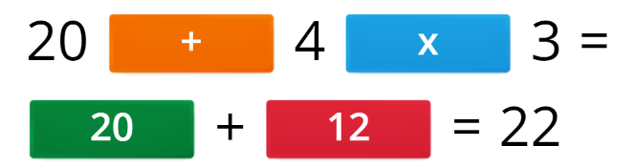

Preostala 4 zadatka riješite sami.
Vrijeme nije važno, već je važno da zadatak prepišeš u bilježnicu. Ako treba, igru ponovi nekoliko puta kako bi mogao/la sve prepisati.

